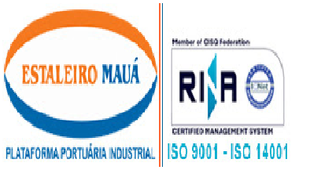  AVALIAÇÃO DE RESULTADO | Código PS-MAUA-RH12-DG06  Data 03/01/2022  Status da Revisão: Rev.00
Status do Treinamento
- Programado / Substituição
- Não Programado

Categoria de Treinamento | Treinamento Realizado
□ Técnico / Habilitação | Título:
- Geral / Institucional  - Procedimento Operacional | Período: /_ _/ 20 _____ a /  Entidade: | __/ 20_
□ Qualificação / Certificação Técnica
Nome do Colaborador / Cargo
□ Não alcançado - Justificativa :
(Análise da alteração de comportamento e/ou conhecimento apresentado após a realização do treinamento)

- Alcançado

- Alcançado parcialmente - Justificativa:

RESULTADO OBTIDO APÓS A REALIZAÇÃO DO TREINAMENTO

OBSERVAÇÕES COMPLEMENTARES
Gerência / Data
Superior Imediato / Data
(Breve descrição da necessidade identificada que sugeriu o encaminhamento do Colaborador para o referido treinamento)

CARÊNCIA IDENTIFICADA PELO SUPERIOR DA ÁREA

